Міністерство освіти і науки України
Львівський національний університет імені Івана Франка
Факультет електроніки та комп’ютерних технологій

Звіт
про виконання лабораторної роботи №1

«Знов структури. Файли»

Виконав:
студент групи Фес-11
Гупало Т.А

Львів-2026

Мета роботи: Повторити матеріал, засвоєний у курсі "Програмування мовою С".
Завдання: Розв’язати наступну задачу, написавши виконуваний код мовою С++ у середовищі MS VSС. Якщо з об’єктивних причин немає можливості використовувати MS VSС, можна застосувати будь-яке інше середовище, інші завдання залишаються.
Як усім відомо, у нашій країні виведені з обігу монети до 10 коп. Але ціни залишились у старому форматі. У зв’язку з цим виникає така задача:
Кожна ціна складається з двох чисел, гривні та копійки. Для такої структури визначити операції додавання та множення на додатне число. Також створити метод, який буде заокруглювати кількість копійок за заданими викладачем правилами.
Результати

Я ініціалізував всі методи(Додавання, Множення на число, Виведення)
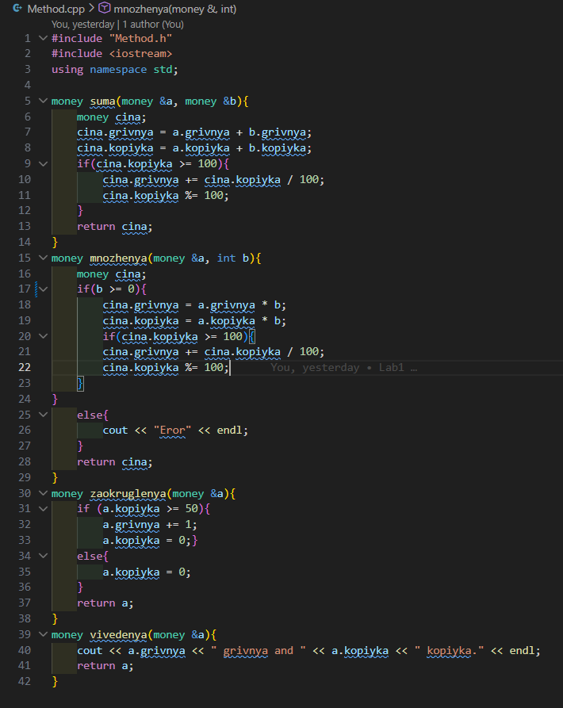
Вивід у консоль чеку.
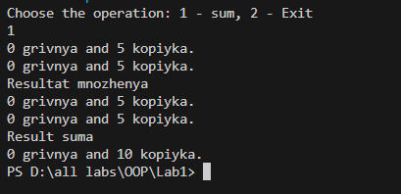

Висновок: Я повторив матеріал з теми структури та файли.
Main.cpp
#include <iostream>
#include "Method.h"
#include <fstream>
using namespace std;

int main()
{
ifstream file("D:\\all labs\\OOP\\Lab1\\Lab1.txt");
if (!file.is_open()) {
cout << "Error opening file!" << endl;
return 1;
}
money a, b;
int c1, c2;
file >> a.grivnya >> a.kopiyka >> c1;
file >> b.grivnya >> b.kopiyka >> c2;
file.close();
int choose;
cout << "Choose the operation: 1 - sum, 2 - Exit" << endl;
cin >> choose;
switch(choose){
case 1: {
vivedenya(a);
vivedenya(b);
cout << "Resultat mnozhenya" << endl;
money g = mnozhenya(a, c1);
money h = mnozhenya(b, c2);
vivedenya(g);
vivedenya(h);
money result = suma(g, h);
cout << "Result suma" << endl;
vivedenya(result);
break;
}
case 2: {
cout << "Exit" << endl;
break;}
default:{
cout << "Error" << endl;
}
}
return 0;
}
Method.cpp
#include "Method.h"
#include <iostream>
using namespace std;

money suma(money &a, money &b){
money cina;
cina.grivnya = a.grivnya + b.grivnya;
cina.kopiyka = a.kopiyka + b.kopiyka;
if(cina.kopiyka >= 100){
cina.grivnya += cina.kopiyka / 100;
cina.kopiyka %= 100;
}
return cina;
}
money mnozhenya(money &a, int b){
money cina;
if(b >= 0){
cina.grivnya = a.grivnya * b;
cina.kopiyka = a.kopiyka * b;
if(cina.kopiyka >= 100){
cina.grivnya += cina.kopiyka / 100;
cina.kopiyka %= 100;
}
}
else{
cout << "Eror" << endl;
}
return cina;
}
money zaokruglenya(money &a){
if (a.kopiyka >= 50){
a.grivnya += 1;
a.kopiyka = 0;}
else{
a.kopiyka = 0;
}
return a;
}
money vivedenya(money &a){
cout << a.grivnya << " grivnya and " << a.kopiyka << " kopiyka." << endl;
return a;
}
Method.h
#ifndef METHOD_H
#define METHOD_H

struct money{
int grivnya;
int kopiyka;
};
money suma(struct money &a, struct money &b);
money mnozhenya(struct money &a, int b);
money zaokruglenya(struct money &a);
money vivedenya(struct money &a);
#endif

